**实验三 神经语言模型 作业报告**

1. 实验目的
2. 掌握循环神经网络结构，包括LSTM等；
3. 掌握使用Tensorflow构建循环神经网络模型的方法；
4. 了解Tensorflow在GPU上的使用方法。
5. 实验要求
6. 建立一个规范的LSTM网络；
7. 在PTB（Penn Treebank）语料库上进行语言模型的训练和评估。
8. 实验原理
9. 语言模型：

语言模型是一个为某一段词序列分配概率的模型。它对多种自然语言处理任务都有帮助。例如，在机器翻译任务中，需要由语言模型为系统输出打分，以提高输出目标语言输出的流畅性。在语音识别任务中，语言模型与声学模型一起预测下一个词。语言模型用来计算一个具有N个词的词序列概率，即：



上式可知，它也可以分解成对给定前缀（一般叫做上下文）的下一词出现概率的乘积。神经语言模型就是用于估计每一个词出现的条件概率的。

1. 循环神经网络：

循环神经网络对序列数据的处理有先天优势，它的结构使网络可以接受变长输入，当网络输入窗口被移位时，不需要重复计算。其网络结构如图1所示。

我们关注某一时刻的损失，它就等于此时刻之前所有时间步的损失之和。例如，对于时间时刻的损失，它的损失为

这种在时间步上展开进行反向传播的算法，称为基于时间的反向传播（Back-Propagation Through Time，BPTT）。循环神经网络的训练就是通过BPTT算法进行的。



图1 循环神经网络（RNN）结构

下面以图1为例，我们将通过BPTT算法来计算RNN的参数梯度。对于每一个节点N，我们需要基于N后面的节点的梯度，递归地计算梯度。我们从最后一个节点的损失开始递归：

对于时间步t输出的梯度的第i个元素为：

从序列的最后时间步开始反向计算梯度。对于最后时间步，只由得到，则梯度为：

根据这个梯度我们就可以依次计算时间步到时间步1的隐层节点的梯度。由于是同时有和两个后续节点。因此，对于每个时间步t的隐层节点的梯度为：

在得到了隐层节点的梯度后，我们就可以计算对于参数的梯度：

其中，**、、**表示时刻t时，**W**、**U**、**b**的副本，则表示时刻t的时的梯度贡献，对于**U**和**b**是类似的。

长短期记忆网络（LSTM）是一种具有门结构的特殊循环神经网络。它是为了应对长期依赖的挑战而提出的。LSTM网络结构如图2所示。



图2 LSTM网络结构

LSTM引入了“门”机制对细胞状态信息进行添加或删除，由此实现长程记忆。“门”机制由一个Sigmoid激活函数层和一个向量点乘操作组成，Sigmoid层的输出控制了信息传递的比例。每个LSTM基本单元包含遗忘门、输入门和输出门三个门结构。

1）遗忘门

LSTM通过遗忘门（forget gate）实现对细胞状态信息遗忘程度的控制，输出当前状态的遗忘权重，取决于和。

2）输入门

LSTM通过输入门（input gate）实现对细胞状态输入接收程度的控制，输出当前输入信息的接受权重，取决于和。

3）输出门

LSTM通过输出门（output gate）实现对细胞状态输出认可程度的控制，输出当前输出信息的认可权重，取决于和。

4）状态更新

1. 实验所用工具及数据集
2. 工具

Anaconda、TensorFlow（Tensorflow安装教程参考：Tensorflow官网、Tensorflow中文社区、<https://github.com/tensorflow/tensorflow>）

1. 数据集

Penn Treebank（PTB）语料库（下载地址：http://www.fit.vutbr.cz/~imikolov/rnnlm/simple-examples.tgz）

1. 实验步骤与方法

该实验由于训练时间过长，在Google Colab上进行实验过程

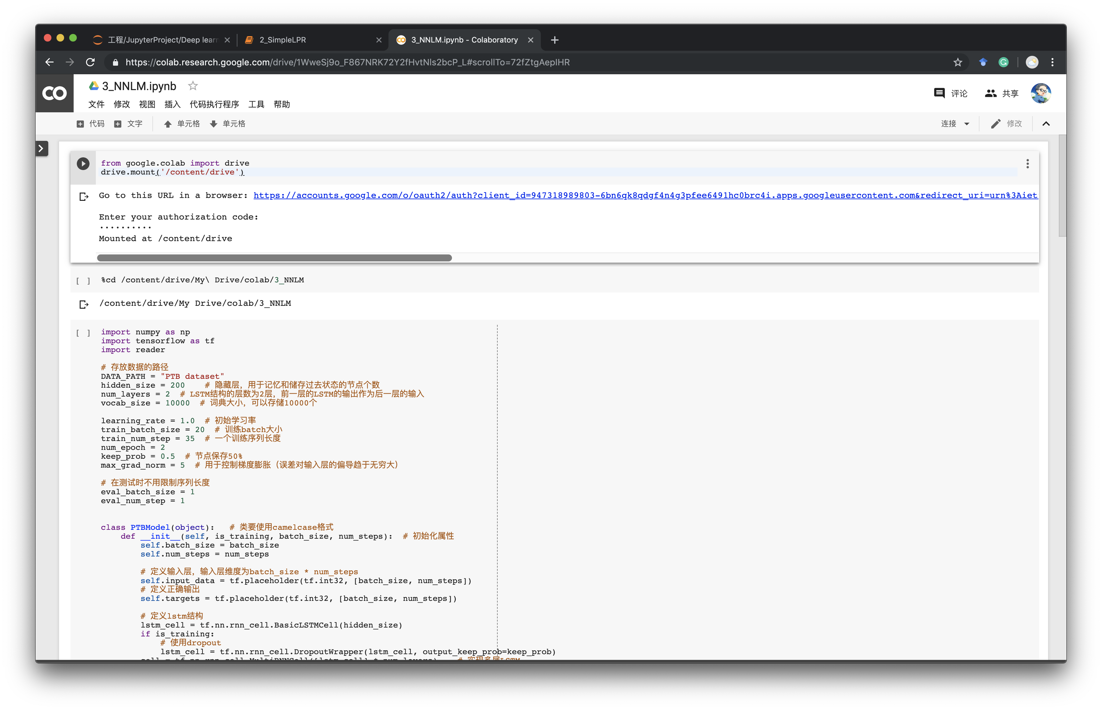

首先挂载Google Drive云盘

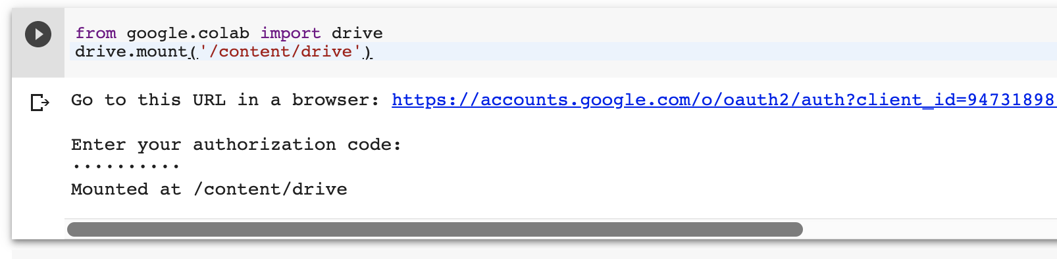

移动目录到当前工作目录，以便读取数据集



设置参数，并读取tensorflow PTB model的reader文件

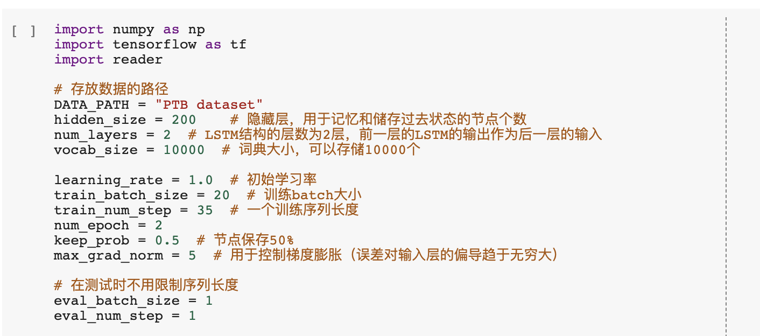

设置PTB模型，其中包括两层的LSTM和1层embedding层

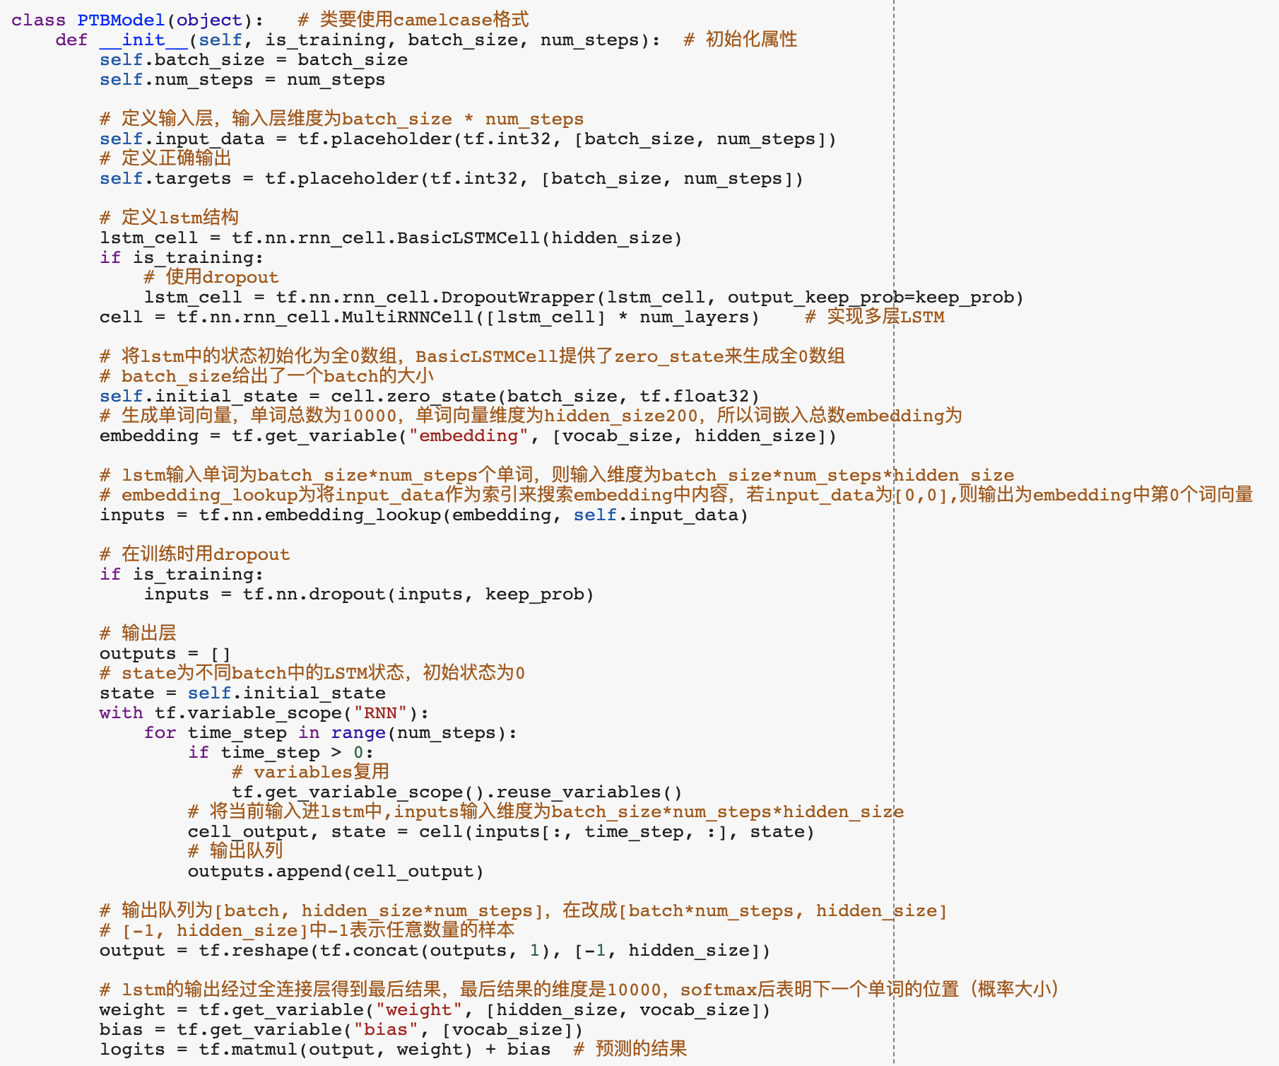

定义损失函数，优化器和train_op

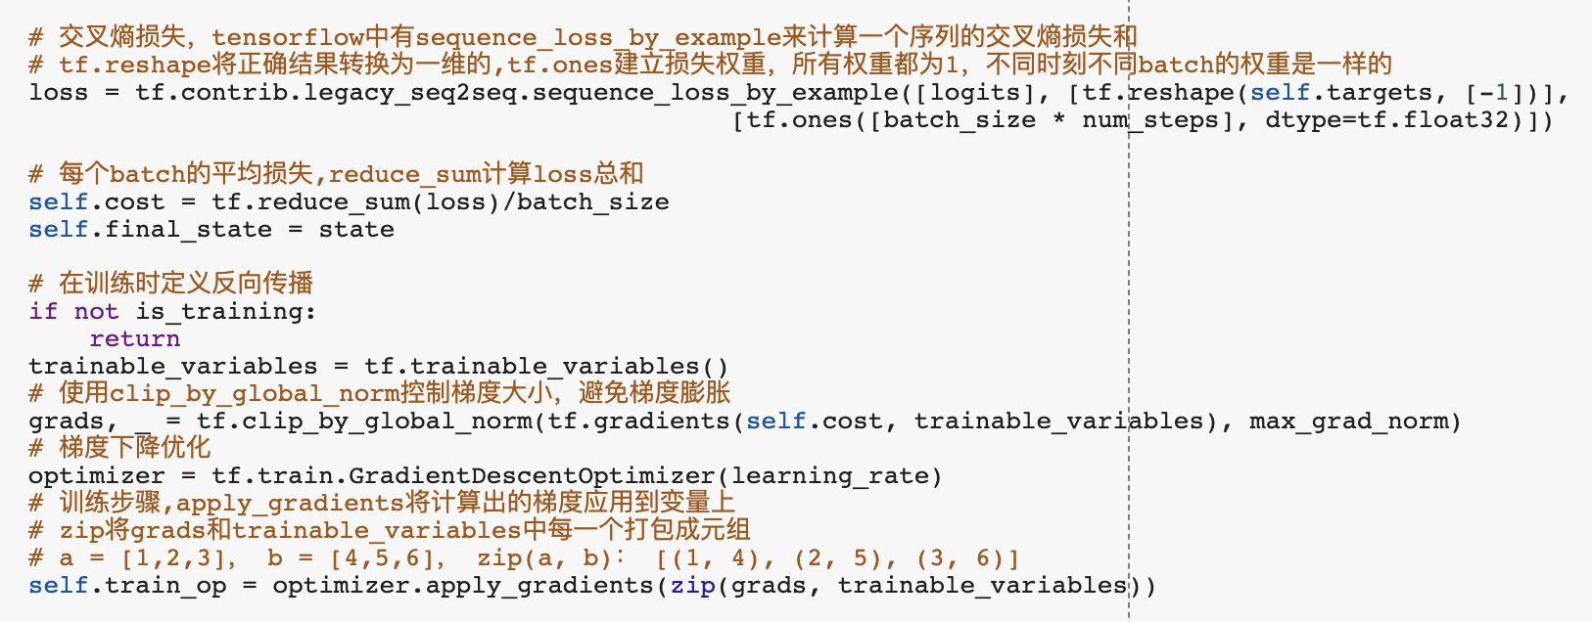

定义循环训练函数，并计算每轮的语言模型perplexity值

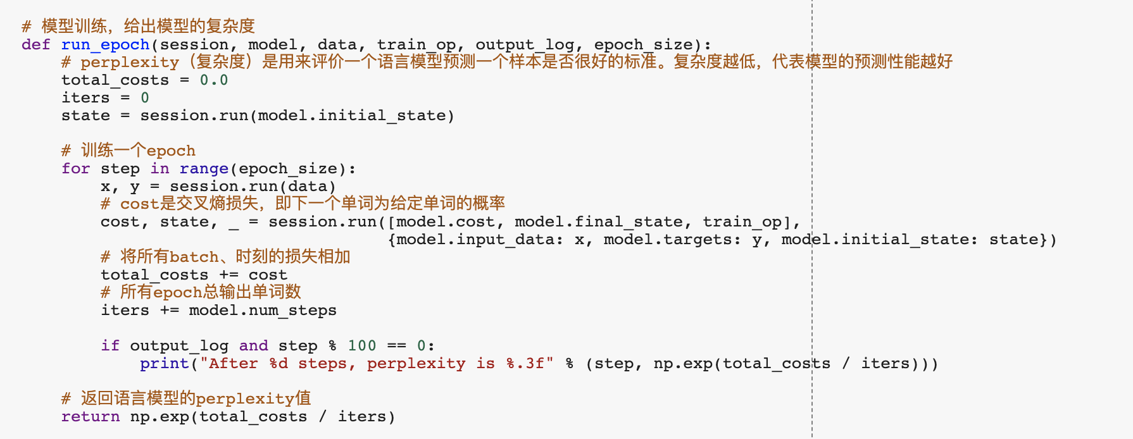

定义主函数，读取训练，验证和测试数据

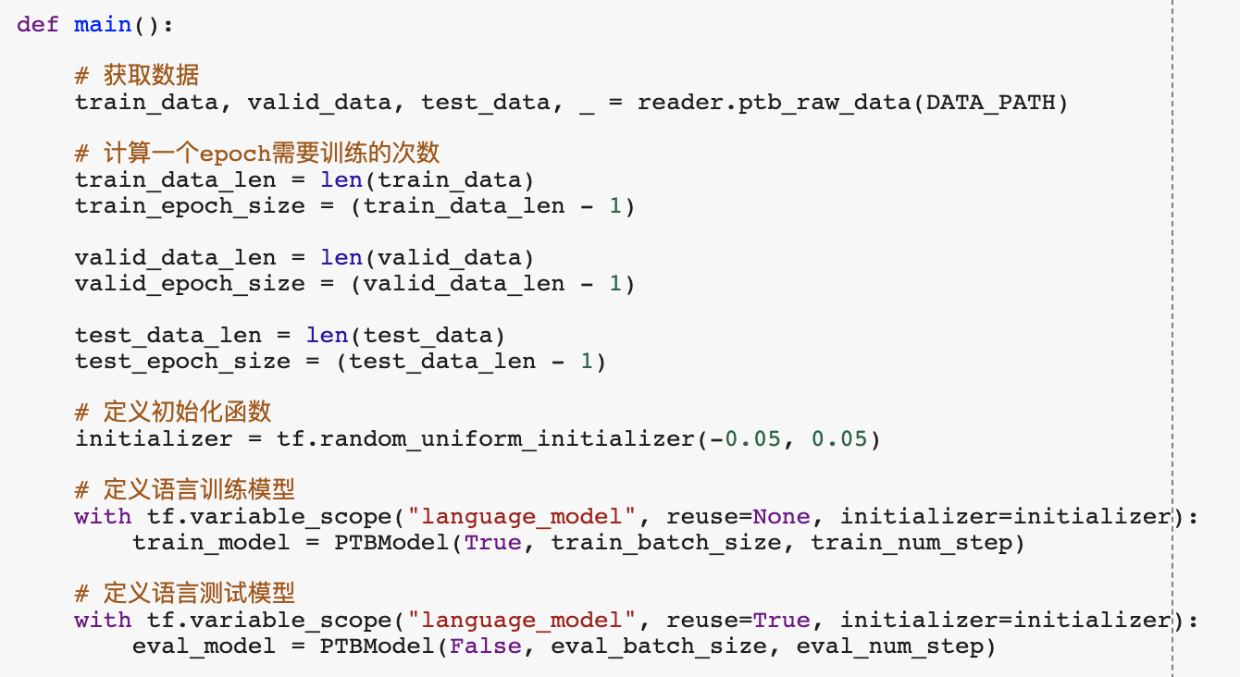

训练模型，输出训练结果

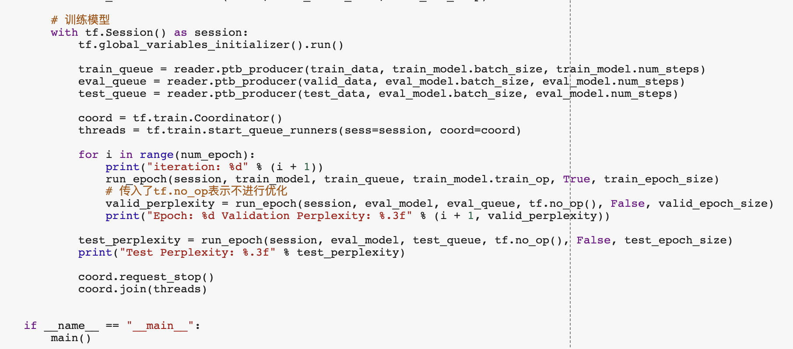

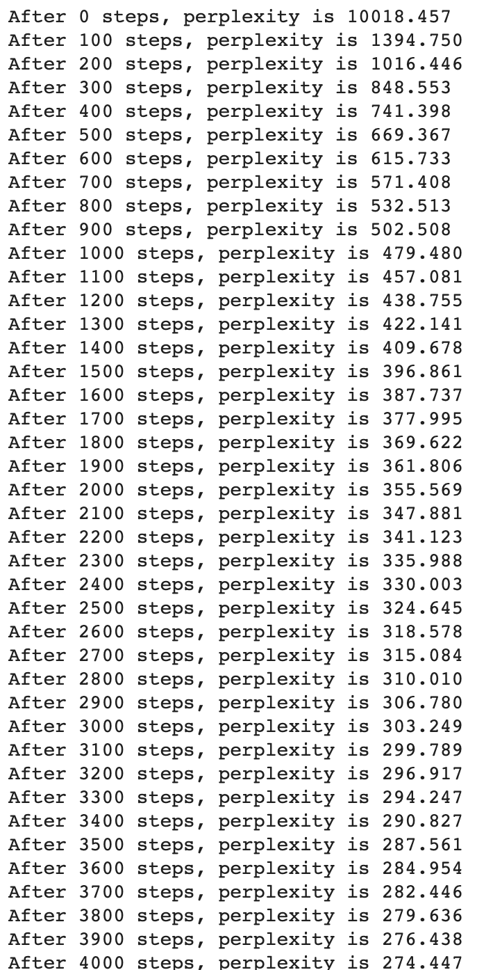

在74500步后，perplexity达到151.128